TRƯỜNG THPT TRUNG PHÚ

TỔ GIÁO DỤC THỂ CHẤT

**CHỦ ĐỀ 2: KĨ THUẬT DI CHUYỂN**

**BÀI 1: KĨ THUẬT DI CHUYỂN TIẾN CHÉO BÊN PHẢI**

**I. MỤC TIÊU**

Sau bài học này, HS sẽ:

* Rèn luyện kĩ thuật di chuyển tiến chéo bên phải.
* Nhận biết được cấu trúc kĩ thuật di chuyển tiến chéo bên phải, biết cách luyện tập.
* Thực hiện đúng kĩ thuật di chuyển tiến chéo bên phải.
* Có sự phát triển về thể lực chung và năng lực liên kết vận động.
* Tự điều chỉnh, sửa sai được động tác thông qua nghe, quan sát và luyện tập.
* Tích cực, chủ động tự luyện tập và vận dụng những kiến thức, kĩ năng đã học để rèn luyện thân thể và phát triển các tố chất thể lực.

II.NỘI DUNG:

**Kĩ thuật di chuyển tiến chéo bên phải**

*- TTCB:* Hai chân đứng rộng bằng vai, gối hơi khuỵu, trọng lượng cơ thể dồn đều trên hai chân. Thân trên hơi ngả ra trước, tay phải cầm vợt ở phía trước, đầu vợt cao hơn trán, mắt quan sát cầu.

*- Thực hiện:* Từ TTCB, chân trái bước chéo ra trước, sang phải một bước. Khi chân trái chạm sân, chân phải bước tiếp ra trước một bước dài, gối khuỵu, trọng lượng cơ thể dồn nhiều lên chân phải. Chân trái duỗi thẳng, chạm sân bằng nửa trước bàn chân để thực hiện động tác đánh cầu.

*- Kết thúc:* Về TTCB

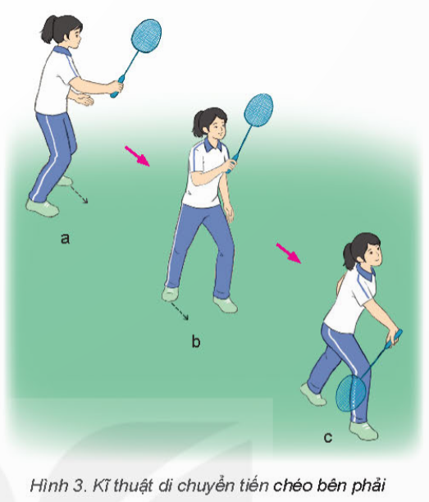

HÉT